Le Baobab
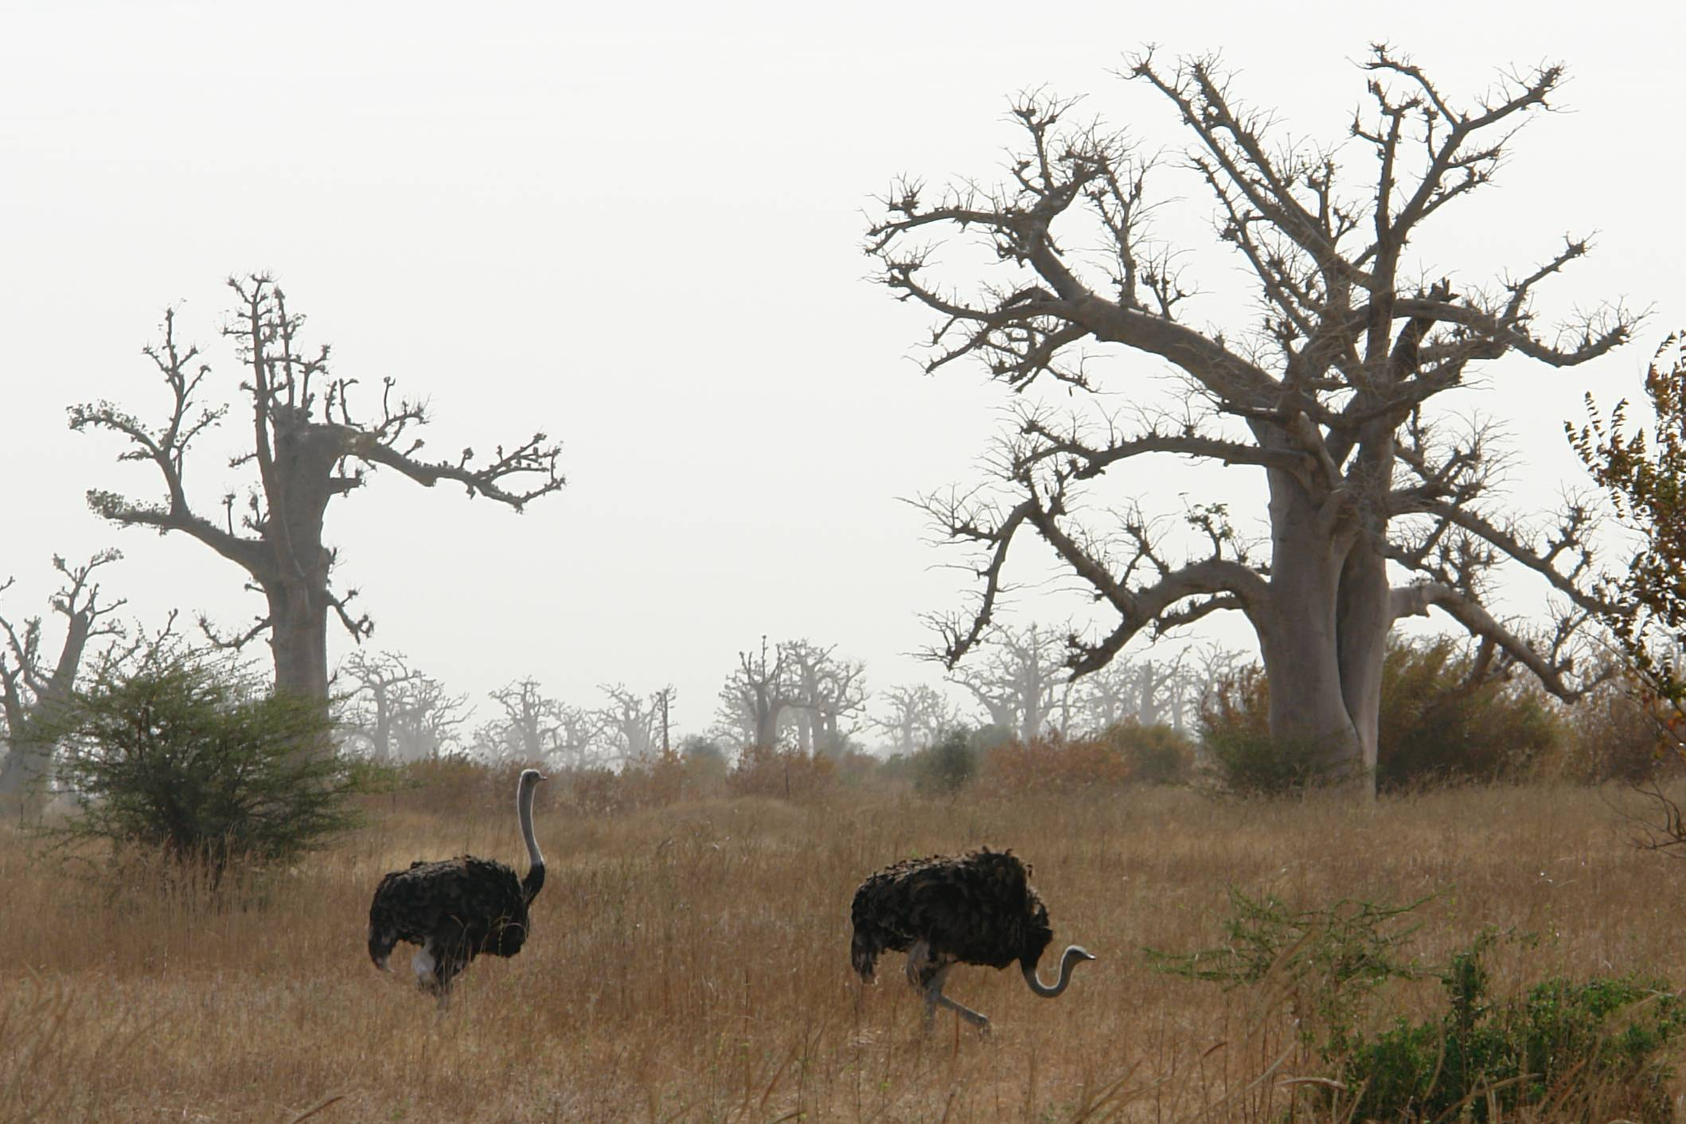

Le Baobab est l’arbre sacré, symbole du
Sénégal.
Son bois est impropre à la menuiserie,
ce qui l’a sauvé de la déforestation.
L’intérieur est creux et a servi de sépulture
aux griots, chanteurs ambulants africains.

baobabs et autruches
Nous arrêtons près d’un arbre millénaire.
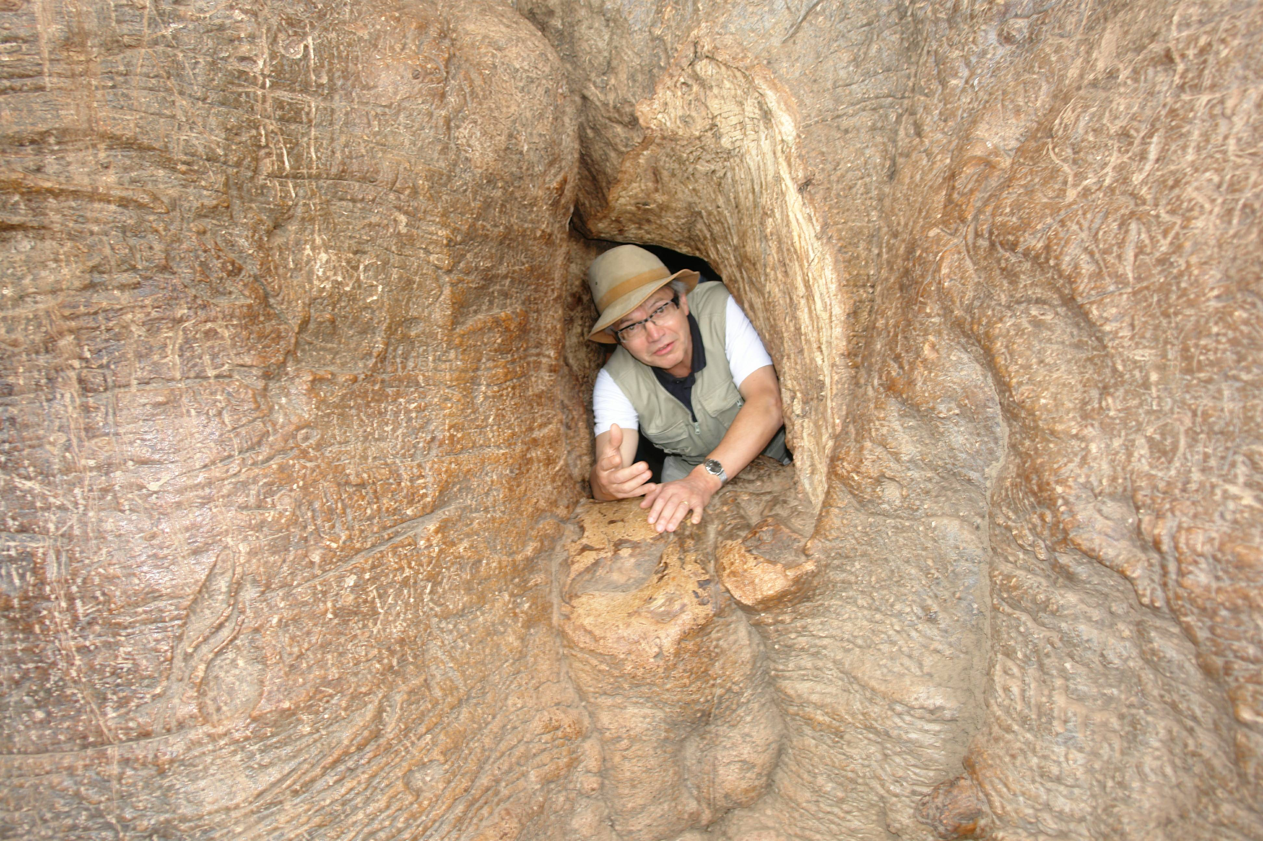
Dans le large tronc, une étroite ouverture.
Nous entrons difficilement et surprise :
A l’intérieur, il fait jour. La lumière pénètre
Par le haut du tronc.
Tricotin ferme les yeux et …. entend
Les chants des griots morts.
Magie africaine ! Tricotin entre dans le baobab

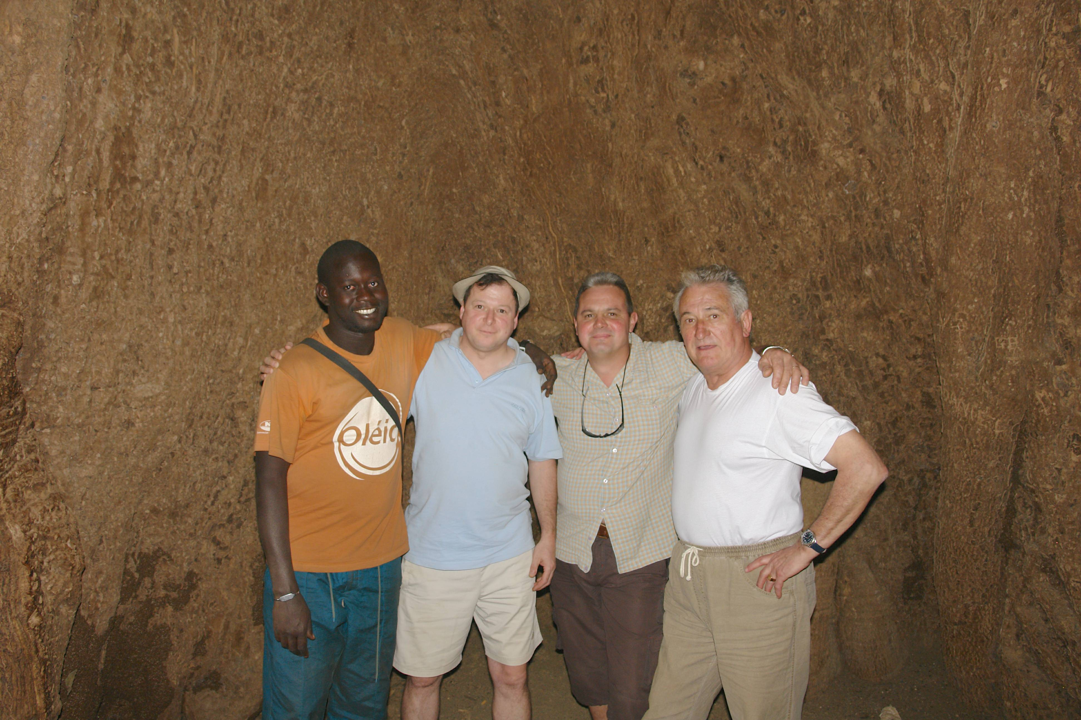
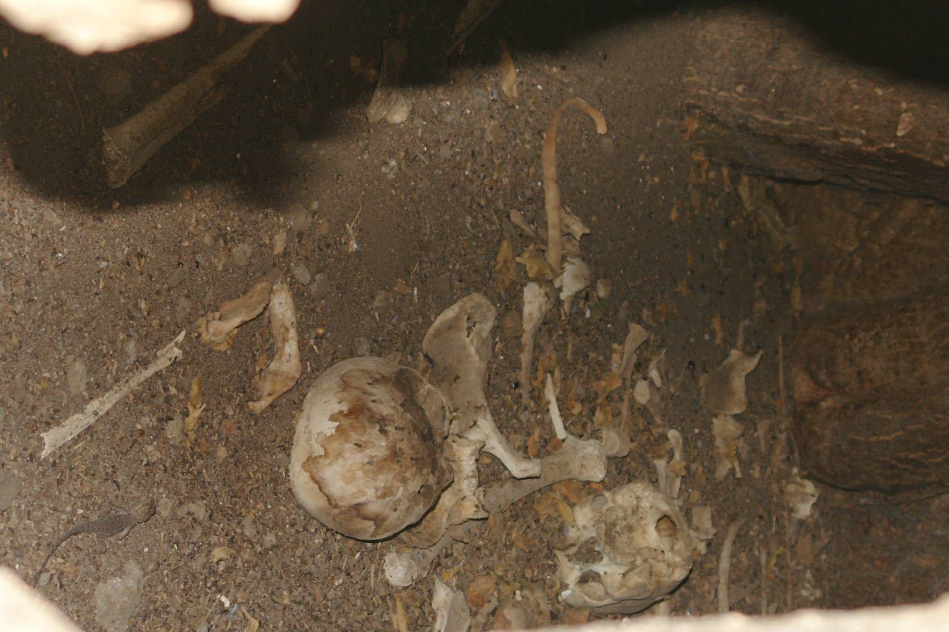

Les amis dans le baobab Griots morts

© tricotin.net/Histoires 03/02/08

